Ředitelství silnic a dálnic zprovozňuje stavbu I/55 MÚK s ČD Přerov-Předmostí

**Ředitelství silnic a dálnic dnes v plném rozsahu zprovozňuje stavbu I/55 MÚK s ČD Přerov-Předmostí. Po květnovém zprovoznění nové půlkilometrové estakády, která převádí silnici I/55 přes železnici a místní komunikace, bude nyní uvedena do provozu i okružní křižovatka mezi ulicemi Polní a Velká Dlážka.**

*„Jednalo se o  rozsáhlou stavbu, která byla tvořena kombinací novostaveb a rekonstrukcí stávajících komunikací. Jejím hlavním účelem bylo snížení dopravní zátěže pod železniční tratí, a to díky výstavbě nové dvoupruhové estakády, kterou mohou řidiči využívat již od května. Další výrazné zlepšení dopravní situace nyní přinese rozšíření Polní ulice na čtyřpruh a modernizace původní světelně řízené křižovatky ulic Polní a Velká Dlážka na okružní křižovatku s vnějším průměrem 52 metrů. To v budoucnosti umožní případně umístit pátý paprsek, který zajistí výjezd směrem k výhledové komerční zóně,“* popsal význam stavby generální ředitel ŘSD Radek Mátl.

Další akcí, kterou ŘSD v Přerově aktuálně realizuje a která pomůže špatné dopravní situaci ve městě, je stavba průtahu průmyslovým areálem mezi ulicemi Tovární a Velké Novosady. Stavba byla zahájena v loňském roce a zprovozněna bude v roce příštím. Nejdůležitější stavební akcí je však samozřejmě dokončení dálnice D1 mezi Říkovicemi a Přerovem. V rámci její přípravy aktuálně běží stavební řízení, soutěž na zhotovitele a probíhají také výkupy pozemků. Stavbu je v plánu zahájit v příštím roce.



Stavba byla spolufinancována z Evropského fondu pro regionální rozvoj.

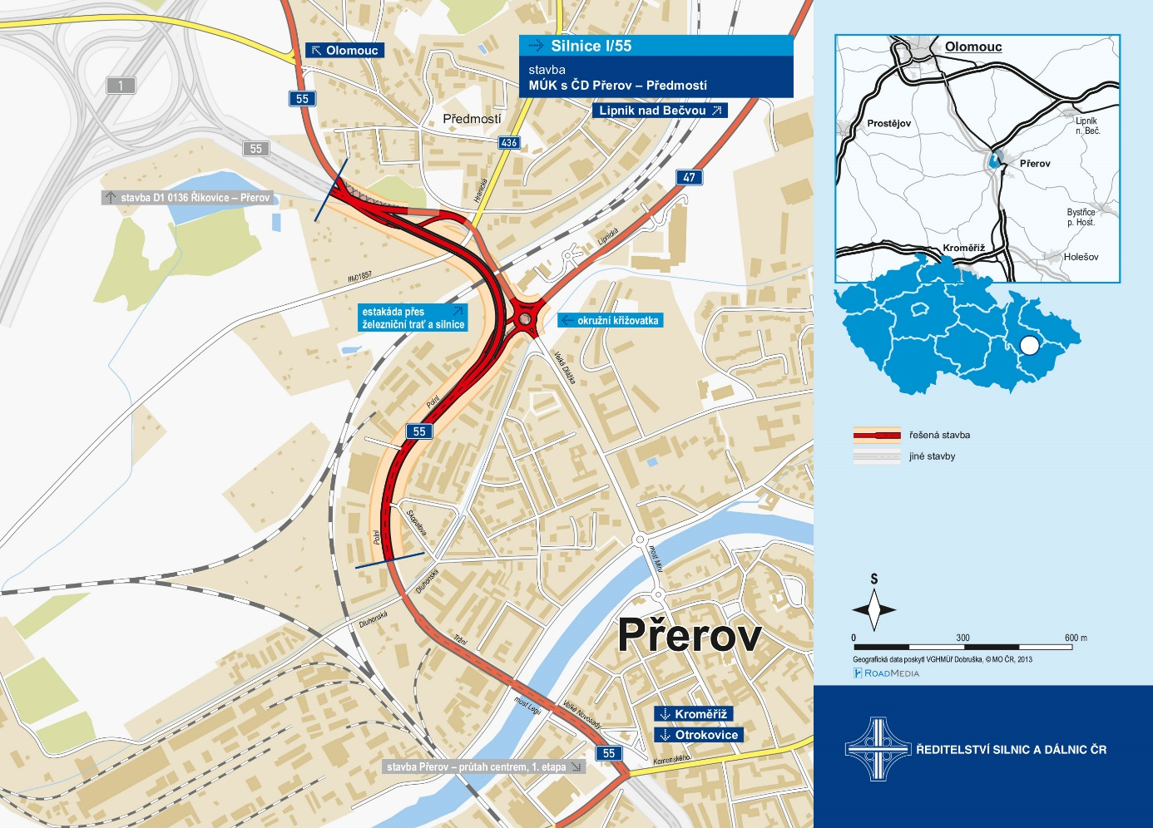

**I/55 MÚK s ČD Přerov-Předmostí**

**Hlavní trasa:**

**délka:** 1,4 km

**kategorie:** MS 16,5/60

**počet stavebních objektů:** 65

**zhotovitel:** M-SILNICE, IDS

**cena stavby dle smlouvy:** 358 mil. Kč bez DPH

**termín výstavby:** 2018 – 2021